**РАДИАЦИОННАЯ АВАРИЯ – это нарушение правил безопасной эксплуатации ядерно-энергетической установки, оборудования или устройства, при котором произошел выход радиоактивных продуктов или ионизирующего излучения за предусмотренные проектом пределы их безопасной эксплуатации, приводящей к облучению населения и загрязнению окружающей среды.**

Основными поражающими факторами таких аварий являются радиационное воздействие и радиоактивное загрязнение. Аварии могут сопровождаться взрывами и пожарами.

Радиационное воздействие на человека заключается в нарушении жизненных функций различных органов (главным образом органов кроветворения, нервной системы, желудочно-кишечного тракта) и развитии лучевой болезни под влиянием ионизирующих излучений.

Радиоактивное загрязнение вызывается воздействием альфа-, бета- и гамма- ионизирующих излучений и обусловливается выделением при аварии непрореагированных элементов и продуктов деления ядерной реакции (радиоактивный шлак, пыль, осколки ядерного продукта), а также образованием различных радиоактивных материалов и предметов (например, грунта) в результате их облучения.

Подготовила ответственный по ГОЧС Шаповалова Л.И.

**МБУК ВР «МЦБ» им. М.В. Наумова**

**Правила поведения при радиационных авариях**

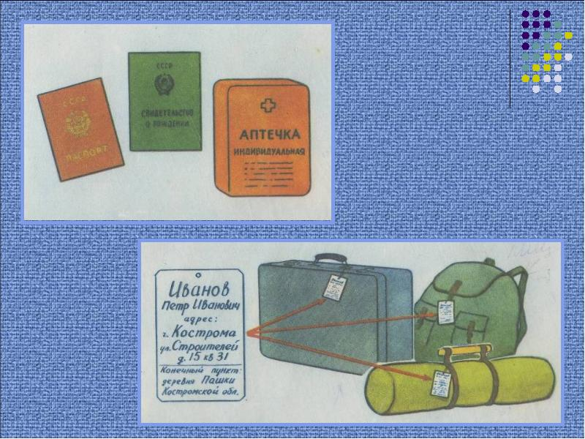

ст. Романовская 2016 г.

**ПРЕДУПРЕДИТЕЛЬНЫЕ МЕРОПРИЯТИЯ**

Уточните наличие вблизи вашего местоположения радиационно-опасных объектов и получите, возможно, более подробную и достоверную информацию о них. Выясните в ближайшем территориальном управлении по делам ГОЧС способы и средства оповещения населения при аварии на интересующем Вас радиационно-опасном объекте и убедитесь в исправности соответствующего оборудования.

Изучите инструкции о порядке Ваших действий в случае радиационной аварии.

Создайте запасы необходимых средств, предназначенных для использования в случае аварии (герметизирующих материалов, йодных препаратов, продовольствия, воды и т.д.).

**КАК ДЕЙСТВОВАТЬ ПРИ ОПОВЕЩЕНИИ О РАДИАЦИОННОЙ АВАРИИ**

Находясь на улице, немедленно защитите органы дыхания платком (шарфом) и поспешите укрыться в помещении. Оказавшись в укрытии, снимите верхнюю одежду и обувь, поместите их в пластиковый пакет и примите душ. Закройте окна и двери. Включите телевизор и радиоприемник для получения дополнительной информации об аварии и указаний местных властей. Загерметизируйте вентиляционные отверстия, щели на окнах (дверях) и не подходите к ним без необходимости. Сделайте запас воды в герметичных емкостях. Открытые продукты заверните в полиэтиленовую пленку и поместите в холодильник (шкаф).

Для защиты органов дыхания используйте респиратор, ватно-марлевую повязку или подручные изделия из ткани, смоченные водой для повышения их фильтрующих свойств.

При получении указаний через СМИ проведите йодную профилактику, принимая в течение 7 дней по одной таблетке (0,125 г) йодистого калия, а для детей до 2-х лет – ¼ часть таблетки (0,04 г). При отсутствии йодистого калия используйте йодистый раствор: три-пять капель 5% раствора йода на стакан воды, детям до 2-х лет – одну-две капли.

**КАК ДЕЙСТВОВАТЬ НА РАДИОАКТИВНО ЗАГРЯЗНЕННОЙ МЕСТНОСТИ**

Для предупреждения или ослабления воздействия на организм радиоактивных веществ:

- выходите из помещения только в случае необходимости и на короткое время, используя при этом респиратор, плащ, резиновые сапоги и перчатки;

- на открытой местности не раздевайтесь, не садитесь на землю и не курите, исключите купание в открытых водоемах и сбор лесных ягод, грибов;

- территорию возле дома периодически увлажняйте, а в помещении ежедневно проводите тщательную влажную уборку с применением моющих средств;

- перед входом в помещение вымойте обувь, вытряхните и почистите влажной щеткой верхнюю одежду;

- воду употребляйте только из проверенных источников, а продукты питания – приобретенные в магазинах;

- тщательно мойте перед едой руки и полощите рот 0,5%-м раствором питьевой соды,

Соблюдение этих рекомендаций поможет избежать лучевой болезни.

**КАК ДЕЙСТВОВАТЬ ПРИ ЭВАКУАЦИИ**

Готовясь к эвакуации, приготовьте средства индивидуальной защиты, в том числе подручные (накидки, плащи из пленки, резиновые сапоги, перчатки), сложите в чемодан или рюкзак одежду и обувь по сезону, однодневный запас продуктов, нижнее белье, документы, деньги и другие необходимые вещи. Оберните чемодан (рюкзак) полиэтиленовой пленкой.

Покидая при эвакуации квартиру, отключите все электро- и газовые приборы, вынесите в мусоросборник быстро портящиеся продукты, а на дверь прикрепите объявление «В квартире №___ никого нет». При посадке на транспорт или формировании пешей колонны зарегистрируйтесь у представителя эвакокомиссии. Прибыв в безопасный район, примите душ и смените белье и обувь на незараженные.